Kerékpár regisztráció!

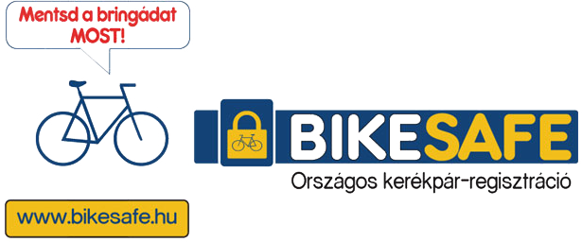
Hódmezővásárhelyi Rendőrkapitányság

Ingyenes kerékpár-regisztrációs lehetőséget
biztosítunk a BIKESAFE program keretén belül:

2021. július 23. 13:00 – 16:00

Regisztráló PONT a Hódmezővásárhelyi
Rendőrkapitányság parkolójában

Hódmezővásárhely, Lázár u. 6-8.

Kérjük, hozza magával kerékpárját, személyazonosító igazolványát, valamint a kerékpár tulajdonjogát igazoló iratot*

*kerékpáros igazolvány, számla, nyugta, blokk, garanciajegy, adásvételi szerződés

